**腹内压监控系统**

使用说明书

V1.0

**声 明**

北京万生人和科技有限公司对本使用说明书拥有最终解释权。

本公司对于本手册的安装错误、操作错误不作任何形式的担保，对于偶发或必然损坏不承担任何法律责任。

本手册所包含的内容受版权法保护。版权为本公司所有，未经本公司事先书面许可，不得对本手册的任何部分进行复制、照相、复印或翻译成其他语言。

北京万生人和科技有限公司有权利在不提前通知的情况下对本说明书的内容进行修改。对本说明书内容的修改将体现在新出版的版本中。

北京万生人和科技有限公司对非本公司提供以及分销商提供的软件和设备不承担任何责任

北京万生人和科技有限公司仅在下列情况下才认为应该对尿动力监控仪的可靠性、安全性及性能负责，即：装配、扩充、重新调整、性能改进和维修均由本公司授权的人员或机构操作；随产品附带的所有维修及更换部件以及配件、耗材均为本公司生产。

一、引言 4

二、软件概述 4

三、操作流程图 5

3.1 开机 6

3.2 选择患者类型 6

3.3 全局参数设置 7

3.4 模式选择及模式参数设置 7

3.5 查询界面 16

3.6 关机 19

四、提示、安全及存储功能介绍 19

4.1 提示功能 19

4.2 安全保护功能 20

# 一、引言

**编写目的**

本文档是腹内压监控系统应用阶段针对用户操作简介的手册。通过本文档，读者能全面了解系统业务功能，快速掌握系统同操作及相关管理事项。

# 二、软件概述

系统简介

腹内压监控系统是应用在尿动力监控仪 OT-UD-Ⅰ/Ⅱ中，可以准确安全高效地诊断腹腔高压症同时可以指导治疗腹腔间室综合征，腹内压是临床诊断治疗疾病以及判断预后的重要生理学参数之一。国外一些医院尤其是较大型的医院已经开始将腹内压监测列为常规监测项目，本系统应用在国内外腹内压监测在ICU内多器官功能障碍综合征、严重烧伤、重症胰腺炎等危重病中。

硬件环境

尿动力监控仪 OT-UD-Ⅰ/Ⅱ

软件环境

操作系统：FreeRTOS 7.5.2

编程语言：C语言

# 三、操作流程图

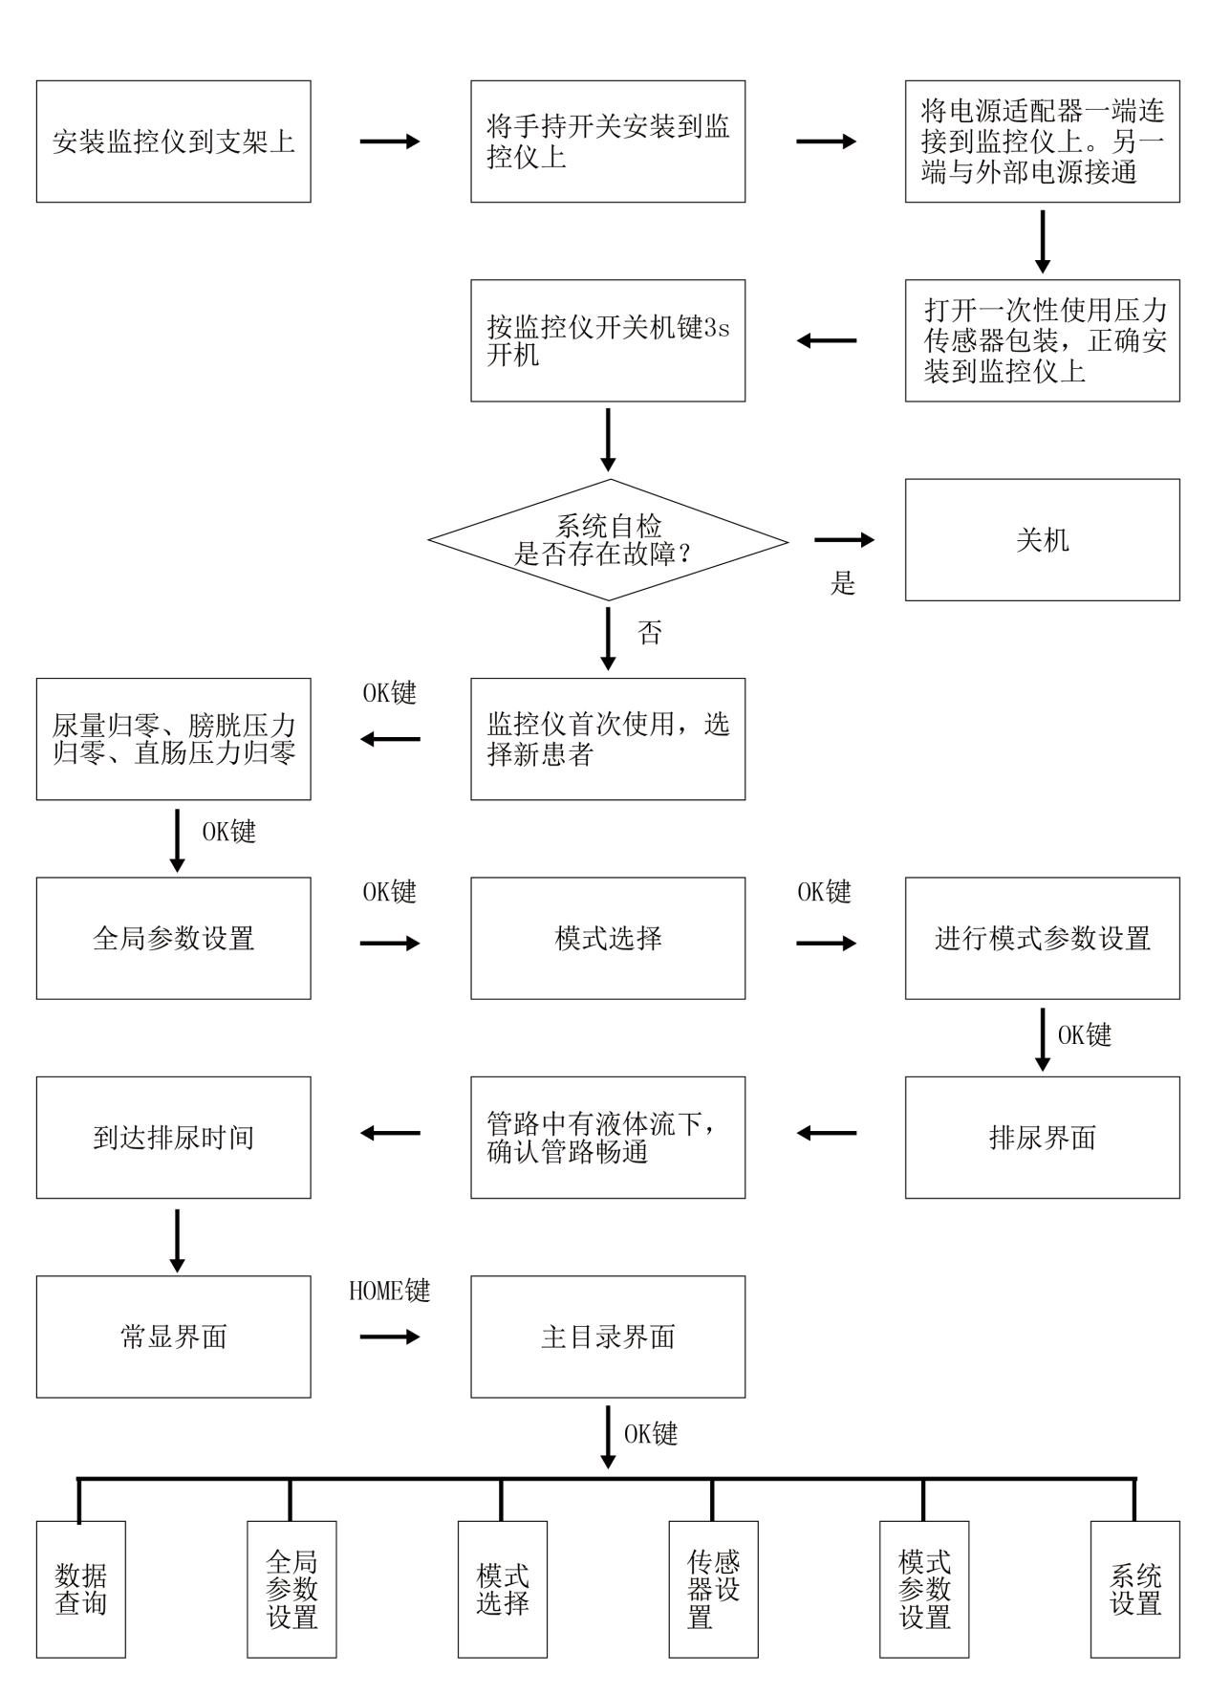

**3.1 开机**

完成监控仪的安装之后，参照以下步骤开启监控仪：

1、按压开关机键3秒开机，若电池处于充电状态，则Power指示灯亮黄色，充电完成后，变为绿色；

2、监控仪开机进行报警自检、功能模块自检，自检合格，用户可通过按键对监控仪进行操作。

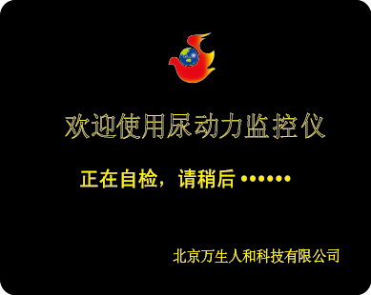

**3.2 选择患者类型**

1、若患者首次使用监控仪，选择“新患者”，按 OK 键进入膀胱压力归零、直肠压力归零和尿量归零界面，对传感器进行归零设置，归零完成后进行全局参数设置以及工作模式的选择和工作模式参数的设置，按 OK 键进入排尿界面，能看到导管中有液体流下，确认管路通畅。

2、若患者离床活动，将一次性使用压力传感器重新安装到监控仪上时，自检后出现传感器使用时间提示界面，按 OK 键进入排尿界面，经过排尿时长后，自动返回常显界面，按照离床前设定的模式工作。

3、若一次性使用压力传感器达到使用期限，更换新的一次性使用压力传感器后，在患者选择界面选择“原患者”，按 OK 键进入膀胱压力归零、直肠压力归零和尿量归零界面，对传感器进行归零设置，归零完成后进行全局参数设置（参数默认为上一个传感器时设置的参数），按 OK 键进入工作模式选择界面，默认为上一个传感器的工作模式和工作参数，按 OK 键进入排尿界面，能看到导管中有液体留下，管路通畅；

4、若无患者使用监控仪，开机自检完成后，出现无膀胱压力传感器提示界面，按 OK 键进入主目录界面，操作者可进行数据查询等相关操作。

**3.3 全局参数设置**

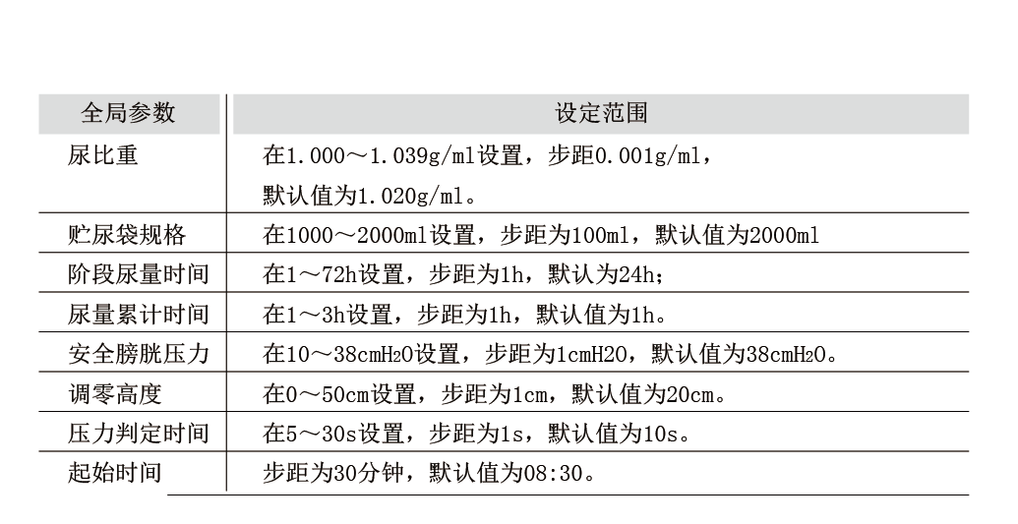

选择新患者后，按 OK 键进入全局参数设置界面，根据实际情况调整各参数的大小，按 OK 键确认并保存参数，按返回键延用原参数。

**3.4 模式选择及模式参数设置**

为满足不同患者的需求，本系统设置了六个不同的工作模式：畅通模式、尿潴留模式

（OT-UD-II）、定时模式、定压模式、定时定压模式、分段定压模式，通过控制面板上的按键调整高亮显示区在六个模式选项之间循环，按 OK 键可进入当前选定工作模式。

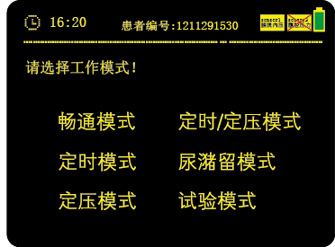

1、畅通模式

1. 首次，排尿记录写入当前时间， 模式0F， 尿量为0， 尿流率 无，尿比重，排尿点压力 无，无排尿期曲线和储尿期曲线。
2. 畅通模式，保持在常显界面。
3. 每10分钟，排尿记录写入一次排尿记录；绘制一次尿量/泌尿率曲线；绘制直肠压力曲线。
4. 每尿量累计时间到达，尿量记录写入一次单位尿量；每阶段尿量起始时间到达，尿量记录写入一次24H尿量。
5. 畅通模式，超压安全膀胱压力，提示超压报警，排尿记录写入当前时间， 模式0W， 尿量， 尿流率 无，尿比重，排尿点压力 超压值。报警记录写入时间及超压报警。
6. 常显界面，如果手按排尿键，刷新屏幕并且排尿记录不再等待10分钟，排尿记录写入当前时间， 模式0M， 尿量， 尿流率 ，尿比重，排尿点压力。10分钟的起始时间点不更新

2、尿潴留模式

1. 首次，进入排尿界面，尿量达到一次排尿量，阀门关闭。排尿记录写入当前时间， 模式1F， 尿量， 尿流率 ，尿比重，排尿点压力 。
2. 在常显界面，每达到一次排尿间隔，切入排尿界面进行排尿。尿量到达排尿量完成本次排尿。排尿记录写入当前时间， 模式1， 尿量， 尿流率 ，尿比重，排尿点压力 。
3. 排尿期（每排完一次尿量），绘制尿量/尿流率/直肠压力曲线。储尿期（上次排尿完成到本次排尿前），绘制膀胱/直肠/逼尿肌压力曲线。
4. 如果300秒排尿量未达到设置排尿量，则进入畅通模式
5. 每尿量累计时间到达，尿量记录写入一次单位时间尿量；每阶段尿量起始时间到达，尿量记录写入一次24H尿量。
6. 尿潴留模式，超过安全膀胱压力，开启阀门进入排尿界面，3秒后关闭阀门。排尿记录写入当前时间， 模式1W， 尿量， 尿流率 ，尿比重，排尿点压力 超压值。报警记录写入超压报警。
7. 常显界面，如果手按排尿键，进入排尿界面。排尿记录写入当前时间， 模式1M， 尿量， 尿流率 ，尿比重，排尿点压力。排尿300秒未达到排尿量则进入畅通模式；若达到排尿量，则返回尿潴留模式。更新下次排尿时间点
8. 当尿潴留模式转入畅通模式后，该患者的模式参数为畅通模式，关机再开机后，若为上次使用UP，则进入畅通模式。
9. 定时模式
10. 首次，进入排尿界面，排尿达到排尿时长，阀门关闭。排尿记录写入当前时间， 模式2F， 尿量， 尿流率 尿比重，排尿点压力 。
11. 在常显界面，每达到一次排尿间隔，切入排尿界面进行排尿。尿量到达排尿时长。排尿记录写入当前时间， 模式2， 尿量， 尿流率 ，尿比重，排尿点压力 。
12. 排尿期(每排完一次尿量)，绘制尿量/尿流率/直肠压力曲线。储尿期(上次排尿完成到本次排尿前)，绘制膀胱/直肠/逼尿肌压力曲线。
13. 每尿量累计时间到达，尿量记录写入一次单位时间尿量；每阶段尿量起始时间到达，尿量记录写入一次24H尿量。
14. 定时模式，超过安全膀胱压力，不进行排尿。
15. 常显界面，如果手按排尿键，进入排尿界面。排尿记录写入当前时间， 模式2M， 尿量， 尿流率 ，尿比重，排尿点压力。返回定时模式。更新下次排尿时间点
16. 定压模式
17. 首次，进入排尿界面，排尿达到排尿时长，阀门关闭。排尿记录写入当前时间， 模式3F， 尿量， 尿流率 ，尿比重，排尿点压力 。
18. 在常显界面，每达到压力阈值，切入排尿界面进行排尿。尿量到达排尿时长。排尿记录写入当前时间， 模式3， 尿量， 尿流率 ，尿比重，排尿点压力 。
19. 排尿期(每排完一次尿量)，绘制尿量/尿流率/直肠压力曲线。储尿期(上次排尿完成到本次排尿前)，绘制膀胱/直肠/逼尿肌压力曲线。
20. 每尿量累计时间到达，尿量记录写入一次小时尿量；每阶段尿量时间到达，尿量记录写入一下24H尿量。
21. 定压模式，超过安全膀胱压力超过压力判断时间，打开阀门进入排尿界面。排尿记录写入当前时间， 模式3W， 尿量， 尿流率 ，尿比重，排尿点压力 超压值。报警记录写入超压报警。
22. 常显界面，如果手按排尿键，进入排尿界面。排尿记录写入当前时间， 模式3M， 尿量， 尿流率 ，尿比重，排尿点压力。
23. 定压模式，持续2.5小时未达到压力阈值，进行一次排尿。排尿记录写入当前时间， 模式3W， 尿量， 尿流率 ，尿比重，排尿点压力。
24. 定时定压模式
25. 首次，进入排尿界面，排尿达到排尿时长，阀门关闭。排尿记录写入当前时间， 模式4F， 尿量， 尿流率 ，尿比重，排尿点压力 。
26. 在常显界面，每达到压力阈值或达到一次排尿间隔，切入排尿界面进行排尿。尿量到达排尿时长。排尿记录写入当前时间， 模式4， 尿量， 尿流率 ，尿比重，排尿点压力 。
27. 排尿期(每排完一次尿量)，绘制尿量/尿流率/直肠压力曲线。储尿期(上次排尿完成到本次排尿前)，绘制膀胱/直肠/逼尿肌压力曲线。
28. 每尿量累计时间到达，尿量记录写入一次单位时间尿量；每阶段尿量起始时间到达，尿量记录写入一次24H尿量。
29. 定时定压模式，超过安全膀胱压力，进入排尿界面。排尿记录写入当前时间， 模式4W， 尿量， 尿流率 ，尿比重，排尿点压力 超压值。报警记录写入超压报警。
30. 常显界面，如果手按排尿键，进入排尿界面。排尿记录写入当前时间， 模式4M， 尿量， 尿流率 ，尿比重，排尿点压力。更新下次排尿时间点。
31. 分段定压模式
32. 首次，进入排尿界面，排尿达到排尿时长，阀门关闭。排尿记录写入当前时间， 模式5F， 尿量， 尿流率 ，尿比重，排尿点压力 。
33. 在常显界面，达到设定的压力阈值，切入排尿界面进行排尿。尿量到达排尿时长。排尿记录写入当前时间， 模式5， 尿量， 尿流率 ，尿比重，排尿点压力 。
34. 分段压力模式，设定压力5个阈值，每达到一次压力阈值切到一下个压力阈值。完成5次压力阈值，进入畅通模式。
35. 排尿期(每排完一次尿量)，绘制尿量/尿流率/直肠压力曲线。储尿期(上次排尿完成到本次排尿前)，绘制膀胱/直肠/逼尿肌压力曲线。完成5次压力阈值，绘制压力容积曲线。
36. 每尿量累计时间到达，尿量记录写入一条单位时间尿量；每阶段尿量起始时间到达，尿量记录写入一条24H尿量。
37. 分段定压模式，超过安全膀胱压力，进入排尿界面。3秒后关闭阀门，排尿记录写入当前时间， 模式5W， 尿量， 尿流率 ，尿比重，排尿点压力 超压值。报警记录写入‘压力异常‘，测量模式沿用分段定压。
38. 常显界面，如果手按排尿键，排尿记录写入当前时间， 模式5M， 尿量， 尿流率 ，尿比重，排尿点压力。排尿达到排尿时长后，沿用分段定压模式。
39. 翻盖打开排尿，排尿结束后，沿用分段定压模式，压力阈值延续翻盖打开前的阈值,排尿记录写入当前时间，模式5D ，尿量，尿流率，尿比重，排尿点压力。
40. 分段定压模式内，超过2.5小时未达到当前压力阈值，阀门自动打开进行排尿，排尿时长符合该模式设定的排尿时长；排尿记录写入当前时间， 模式5W， 尿量， 尿流率 ，尿比重，排尿点压力 超压值。排尿结束后，进入下一阶段的压力阈值，达到五段压力阈值后，转入畅通模式；
41. 当分段定压模式转入畅通模式后，该患者的模式参数为畅通模式，关机再开机后，若为上次使用UP，则进入畅通模式。
42. 第一段排尿压力阈值，在1～25cmH2O设置，步距为1cmH2O，默认值为10cmH2O。
43. 第二段排尿压力阈值，在1～25cmH2O设置，步距为1cmH2O，默认值为15cmH2O。
44. 第三段排尿压力阈值，在1～25cmH2O设置，步距为1cmH2O，默认值为18cmH2O。
45. 第四段排尿压力阈值，在1～25cmH2O设置，步距为1cmH2O，默认值为21cmH2O。
46. 第五段排尿压力阈值，在1～25cmH2O设置，步距为1cmH2O，默认值为25cmH2O。
47. 排尿时间，在1s至999s设置，步距为1s，默认值为180s。
48. 尿动力检查模式
49. 尿动力检查模式，可由定时模式下按‘左键’进入；
50. 尿动力检查模式，分为充盈期、排尿期检查；充盈期可实时监测患者的膀胱压力、直肠压力、逼尿肌压力，并绘制曲线；排尿期可测量患者的排尿量及留置导尿尿流率；
51. 进入充盈期界面后，提示操作者’按OK键归零，返回键不归零‘，按’OK键‘进行归零，界面提示’按OK键保存，返回键不保存‘，按’返回键‘退出归零界面；归零结束后，按’OK键‘进行参数保存，关闭提示对话框，按’返回键‘不保存参数，关闭提示对话框；
52. 在充盈期检查界面，医生可根据患者主诉信息，按‘OK键’进行漏尿点压力记录，界面提示漏尿点压力信息，停止曲线绘制，压力值存储于当前ID的报警记录中；漏尿点压力记录完成后，医生可再次按下‘OK键’继续其他检查；
53. 充盈期的检查时长默认为30分钟，操作人员可通过按‘返回键’或‘排尿键’，退出充盈期界面，或者等待30分钟结束自动退出充盈期界面；
54. 充盈期结束后，生成一条记录存储于当前ID号的排尿记录中，记录模式为’6F’; 选择该记录并按‘OK键’，可查看压力曲线，若一屏显示不完全，可按‘右键’进行向后翻看；
55. 退出充盈期后，进入排尿界面，进行排尿期检查，排尿界面实时显示患者的排尿量、留置导尿尿流率曲线，排尿期的排尿时长同定时模式的排尿时长，操作者可按’返回键‘退出排尿界面，或者等待排尿时长结束自动进入定时模式常显界面；
56. 排尿期结束后，生成一条排尿记录存储于当前ID号的排尿记录中，若手动操作进入排尿期，则记录模式为‘6M’；若自动进行排尿期，则记录模式为‘6’；选择该记录并按‘OK键‘，可查看尿量、尿流率曲线；

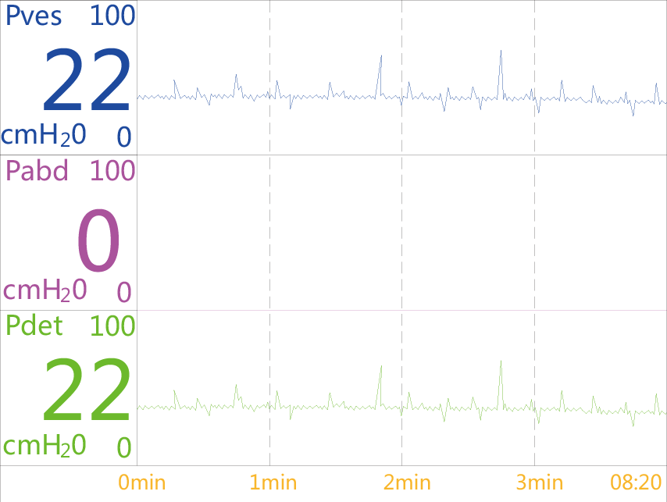

在该模式下，可进行腹内压检测，Pdet = Pves - Pabd。

**3.5 查询界面**

数据查询界面中包括：排尿记录、报警记录、传感器使用记录、尿量记录、USB连接、数据清理。

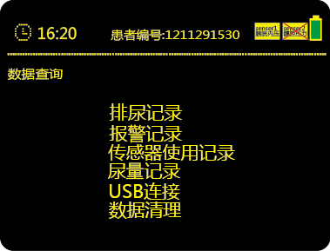

1、排尿记录数据查询时，每条记录中的工作模式用代号进行表示，0表示畅通模式，1代表尿潴留模式，2代表定时模式，3代表定压模式，4代表定时定压模式，5代表分段定压模式。6代表尿动力检查模式。F（First）表示首次排尿状态，M（Manual）表示手动排尿状态，W(Warning) 表示报警排尿状态，E（Else）其他状态。

点击查看后，如下图。

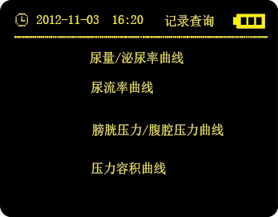

对应的尿量/泌尿率曲线、尿流率曲线：

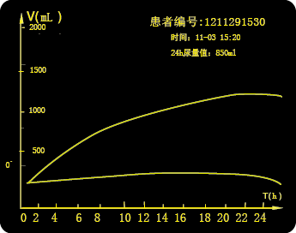 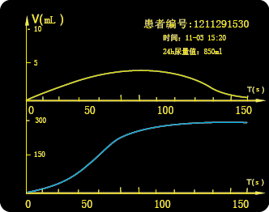

对应的膀胱压力/腹内压力曲线、压力容积曲线：

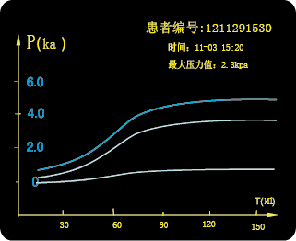 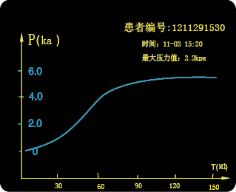

腹内压检测曲线6F：

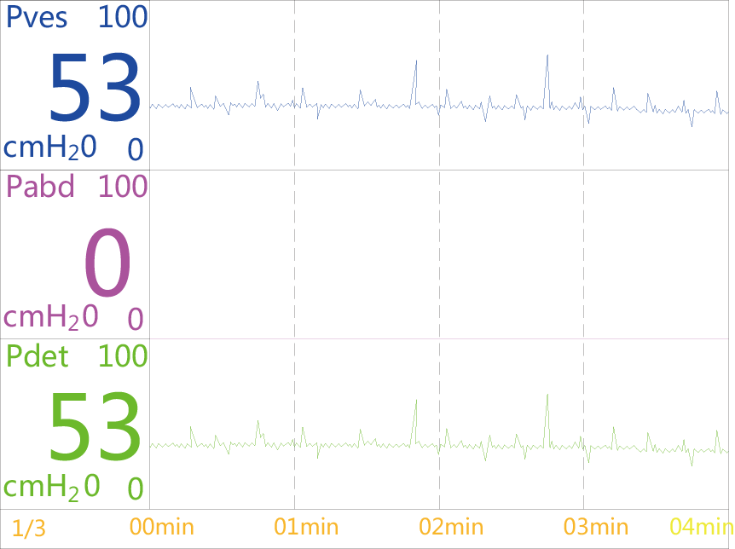

1. 报警记录
2. 如果膀胱内压力大于设定的安全膀胱压力，报警系统发出报警，同时生成报警记录。（具体提示内容见）
3. 报警系统完全断电时，保存已生成的报警记录。
4. 报警系统失去全部电源后，已存储的报警记录不会发生变化。
5. 监控仪记录的数据全部存储在内部存储卡中，外围设备需通过USB接口读取内存卡中的数据。

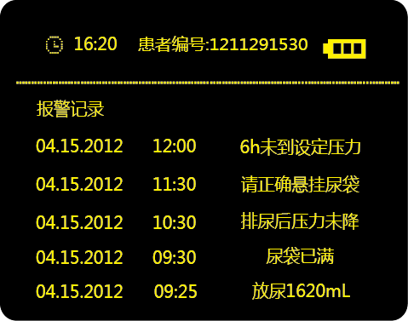

1. 传感器使用记录

可根据用户ID来查看使用的具体时间。

1. 尿量记录

可根据用户ID来查看该用户的1小时尿量 24小时的尿量记录

1. USB连接

可将UD的记录数据导出。

1. 数据清理

在数据清理界面，可将不需要的数据删除。

**3.6 关机**

监控仪需关机时，按开关机键3秒关机，若Power指示灯亮黄色，则电池处于充电状态，充电完成后，Power指示灯灭，断开外部电源。

# 四、提示、安全及存储功能介绍

**4.1 提示功能**

1、提示方式

蜂鸣器蜂鸣，Error指示灯常亮，显示屏幕上弹出相应的提示界面，并存储提示记录。

2、未安装一次性使用压力传感器提示

开机后未安装一次性使用压力传感，只弹出提示界面，如果用户只是查看数据，则按 OK 键后，提示消除，用户可根据需要查看已存储患者的数据记录；如果是更换一次性使用压力传感。

3、尿袋满提示（仅适用于OT-UD-II型）

检测到尿量超过额定容积的80%时发出提示，按OK键后提示消除。

4、尿袋受到干扰提示（仅适用于OT-UD-II型）

在储尿时，尿袋5秒内增加或减少超过50ml发出提示，干扰排除后消除提示，如未自动消除提示，按确定键消除提示。

5、未长按排空尿袋键排空尿袋提示（仅适用于OT-UD-II型）

因未长按排空尿袋键3s直接排空尿袋提示，长按排空尿袋键3s后消除提示。

6、尿袋未排空提示

排空尿袋后，尿袋内残余尿液超过100ml提示，再次排空尿袋后消除提示。

7、电量不足提示

当使用内部电源供电，电量不足时，电池图标电量显示部位变为红色，蜂鸣器蜂鸣，Error指示灯闪烁，会弹出提示界面“电池电量不足”，按 OK 键提示消除，用户应连接外部电源供电；内部电源电量严重不足时，蜂鸣器蜂鸣，Error指示灯闪烁，弹出提示界面“电池电量严重不足，30s后将关机”提示。

8、尿袋排空（仅适用于OT-UD-II型）

根据患者需要，尿袋需排空时，按尿袋排空键3s后，进入排空尿袋界面；手动打开排放开关尿液排出，根据患者需要，肉眼观察判断尿袋内液体排空时，手动关闭尿袋阀门。按OK 键退出排空尿袋界面，监控仪产生一条排尿时间、排放尿量记录。

**4.2 安全保护功能**

1、参数关机保存

设置参数后关机，重新开机，关机前设置的参数不变。

2、断电安全

监控仪断电时，电子阀门开启。

3、按排尿键开启阀门

尿潴留模式下，阀门关闭时，按排尿键，阀门开启引流尿液，如果尿量达到尿潴留一次排尿量时，阀门关闭；如果引流尿量小于尿潴留一次排尿量，阀门保持开启状态。

定时模式、定压模式、定时定压模式、分段定压模式下，阀门关闭时，按排尿键，阀门开启引流尿液，经过设定的排尿时间后，阀门关闭。

4、手动阀门

紧急情况可手动开启阀门、手动关闭阀门。

5、安全膀胱压力保护

根据患者需求，设置安全膀胱压力，当膀胱内压力超过安全膀胱压力时，阀门开启，泄出多余尿液，3s后阀门关闭，检测膀胱内压力，如果小于安全膀胱压力，阀门将保持关闭；检测膀胱内压力超过安全膀胱压力，阀门开启，重复前一步骤，至膀胱内压力小于安全膀胱压力。